

DOKUMENTATION

ÜK MODUL 318



Inhalt

Tag 01 2

Programmiersprachen 2

Eigenschaften von C# 2

Tag 02 3

Methodik und Prozessmodelle 3

Analyse und Design 3

Use Case Diagramm 3

Use Case Beschreibung 4

Erklärung Use Case Diagramm 6

Erklärung Use Case Beschreibung 6

Aktivitätsdiagramm erstellen 6

Tag 03 7

Programmierrichtlinien 7

Tag 04 7

Testing 7

Projekt 8

Funktionalität 8

Installation 9

Test 9

Testfälle 9

Testprotokoll 9

# Tag 01

## Programmiersprachen

* Python
* PHP
* Swift
* Java
* JavaScript
* C#
* C
* C++

## Eigenschaften von C#

**Typsicher**

Beispiel:

int iVar = 12000;

long iVar = iVar;

**OO-Sprache**

Objekt

Klasse

Eigenschaften

Methoden

Vererbung

**.NET Framework**

**Einfach zu erlernen**

**Eng verwandt mit Java**

# Tag 02

## Methodik und Prozessmodelle

Warum gehen IT-Projekte schief?

* **Unzureichende Kommunikation**
* Zeitdruck / Zeitmanagement
* Ressourcen-Planung
* Ziele falsch gesetzt
* Unpräzise
* Ungenügendes Testen
* Projektstatus

## Analyse und Design

Analyse: **WAS** muss das System können?

*Kundensicht*

Design: **WIE** soll das System gebaut werden?

*Entwicklersicht*

Use Case Diagramm

User

## Use Case Beschreibung

|  |  |
| --- | --- |
| USE CASE | STARTORT EINGEBEN |
| BESCHREIBUNG | Der User muss einen Startort angeben, um einen Fahrplan oder eine Verbindung angezeigt zu erhalten. |
| AKTEUR(E) | User |
| AUSLÖSER | Der User sucht einen Fahrplan oder eine Verbindung Online. |
| VORBEDINGUNGEN | Der User muss wissen, welchen Startort er wählen will. |
| ABLAUF | 1. Startort eingeben |
| ALTERNATIVER ABLAUF | 1. Startort eingeben 2. « Verbindungen Suchen »Klicken, um einen Fahrplan zu erhalten. |
| ERGEBNIS | Der User hat einen Startort angegeben. Es werden Verbindungen gesucht, welche am Startort starten. |

|  |  |
| --- | --- |
| USE CASE | ZIELORT EINGEBEN |
| BESCHREIBUNG | Der User muss ein Zielort angeben, um einen Fahrplan oder eine Verbindung angezeigt zu bekommen. |
| AKTEUR(E) | User |
| AUSLÖSER | Der User sucht eine Verbindung Online. |
| VORBEDINGUNGEN | Der User muss wissen, welchen Startort er wählen will und wo sich sein Zielort befindet. |
| ABLAUF | 1. Zielort eingeben 2. «Verbindungen Suchen» Klicken, um die nächsten 4 Verbindungen zu erhalten. |
| ALTERNATIVER ABLAUF | / |
| ERGEBNIS | Der User hat ein Zielort angegeben. Es werden Verbindungen gesucht, welche vom Startort zum Zielort führen. |

|  |  |
| --- | --- |
| USE CASE | UHRZEIT ANGEBEN |
| BESCHREIBUNG | Der User darf eine Uhrzeit angeben, um die nächsten Verbindungen angezeigt zu bekommen, zu einem beliebigen Zeitpunkt. |
| AKTEUR(E) | User |
| AUSLÖSER | Der User sucht eine Verbindung in späterer Zukunft. |
| VORBEDINGUNGEN | Der User muss die Uhrzeit seiner Reise wissen. |
| ABLAUF | 1. Uhrzeit angeben. |
| ALTERNATIVER ABLAUF | / |
| ERGEBNIS | Es werden Verbindungen gesucht um die gewählte Uhrzeit. |

|  |  |
| --- | --- |
| USE CASE | «VERBINDUNGEN SUCHEN» KLICKEN |
| BESCHREIBUNG | Es wird auf «Verbindung Suchen» geklickt, um den Fahrplan oder die Verbindungen auszugeben (Wie in den anderen Punkten ebenfalls schon erklärt). |
| AKTEUR(E) | User |
| AUSLÖSER | Der User sucht einen Fahrplan oder eine Verbindung Online. |
| VORBEDINGUNGEN | Richtiger Code. |
| ABLAUF | 1. «VERBINDUNGEN SUCHEN» klicken |
| ALTERNATIVER ABLAUF | / |
| ERGEBNIS | Es wurde auf «VERBINDUNGEN SUCHEN» geklickt. |

|  |  |
| --- | --- |
| USE CASE | VERBINDUNGEN WERDEN GESUCHT |
| BESCHREIBUNG | Es werden alle Verbindungen gesucht. |
| AKTEUR(E) | User |
| AUSLÖSER | Es wurde auf «VERBINDUNGEN SUCHEN» geklickt. |
| VORBEDINGUNGEN | Eingabe in min. Standort und auf «VERBINDUNGEN SUCHEN» gekllickt. |
| ABLAUF | 1. Standort eingeben 2. «VERBINDUNGEN SUCHEN» klicken |
| ALTERNATIVER ABLAUF | 1. Standort eingeben 2. Zielort eingeben 3. «VERBINDUNGEN SUCHEN» klicken |
| ERGEBNIS | Es werden Verbindungen gesucht. |

|  |  |
| --- | --- |
| USE CASE | VERBINDUNGEN WERDEN ANGEZEIGT |
| BESCHREIBUNG | Alle Verbindungen werden angezeigt |
| AKTEUR(E) | User |
| AUSLÖSER | Es wurde auf «VERBINDUNGEN SUCHEN» geklickt und wurde danach gesucht. |
| VORBEDINGUNGEN | Eingabe in min. Standort und auf «VERBINDUNGEN SUCHEN» gekllickt. |
| ABLAUF | 1. Standort eingeben 2. «VERBINDUNGEN SUCHEN» klicken |
| ALTERNATIVER ABLAUF | 1. Standort eingeben 2. Zielort eingeben 3. «VERBINDUNGEN SUCHEN» klicken |
| ERGEBNIS | Alle Verbindungen werden angezeigt. |

## Erklärung Use Case Diagramm

Es ist eine Darstellung, welche das Verhalten eines Systems aus Anwendersicht visualisiert.

## Erklärung Use Case Beschreibung

Das Diagramm wird genauer beschrieben.

## Aktivitätsdiagramm erstellen

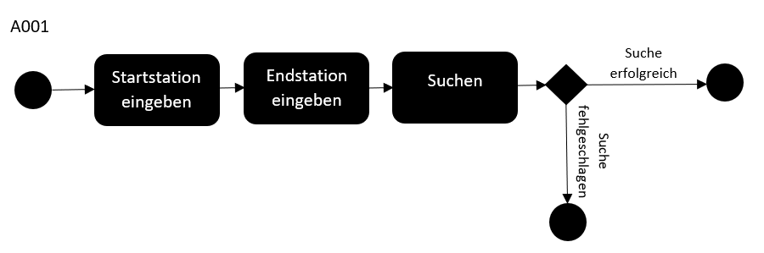

Es werden 2 Stationen angegeben und die Suche gibt dann aus ob die Suche erfolgreich war oder nicht.

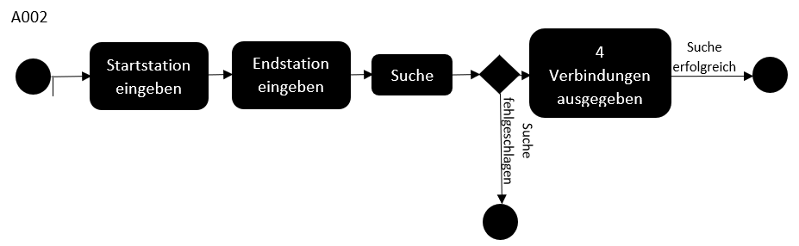

Es werden 2 Stationen angegeben und daraufhin 4 Verbindungen ausgegeben, wenn die Suche Erfolgreich war. («4 Verbindungen ausgegeben» und «Suche erfolgreich» in der falschen Reihenfolge.)

n

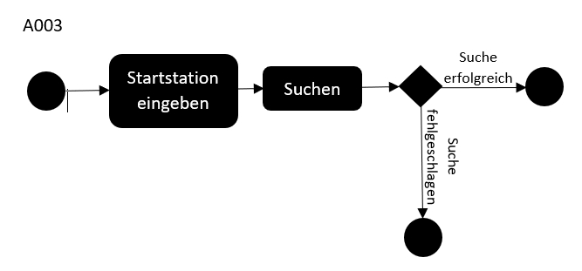

Es wird eine Startstation angegeben und daraufhin einen Fahrplan ausgegeben.

# Tag 03

## Coding Guidelines

* Geschweifte Klammer immer auf einer neuen Zeile
* Camel Casing für Namensgebung(textbox, listbox,…)
* Object Name alles klein
* Kommentare für Code Erklärungen
* Nur Events geöffnet haben, welche wirklich Code enthalten.

# Tag 04

## Testing

* Only designed and documented tests can be repeated.
* Bsp.: Blackbox Test und Whitebox Test
* Testfälle und Testprotokoll

# Projekt

## Funktionalität

**Wurde gelöst:**

*A001*

*A002*

*A003*

*A004*

*A005*

**Wurde nicht gelöst:**

*A00**6*

*A007*

*A008*

## GUI-Entwurf

GroupBox

Button

ListBox

DataGridView

RadioButton

DateTimePicker

Label

TextBox

# 

|  |  |
| --- | --- |
| A001 | Als ÖV-Benutzer möchte ich Start- und Endstation mittels Textsuche suchen können, damit ich nicht alle Stationsnamen auswendig lernen muss. |
| A002 | Als ÖV-Benutzer möchte ich die aktuellen, d.h. mindestens die nächsten vier bisfünf Verbindungen zwischen den beiden gefundenen und ausgewähltenStationen sehen, damit ich weiss wann ich zur Station muss, um den für michidealen Anschluss zu erwischen. |
| A003 | Als ÖV-Benutzer möchte ich sehen, welche Verbindungen ab einer bestimmten Station vorhanden sind, damit ich bei mir zuhause eine Art Abfahrtstafel haben kann. |

# Installation

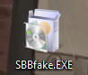

1. Installer öffnen

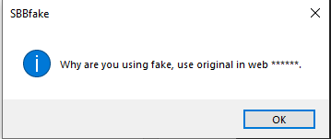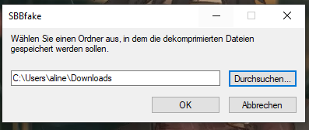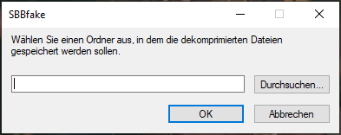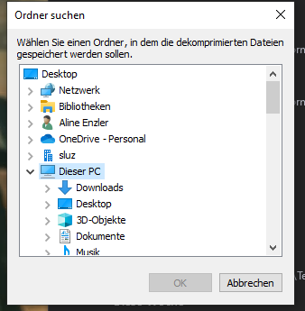

1. Dieses Fenster wird angezeigt. «Ok» klicken.
2. Im Speicherort sind nun alle Dateien gespeichert.
3. Der Speicherpfad wird nun angezeigt. «\» und einen Namen eingeben um einen neuen Ordner zu erstellen(bei bedarf).
4. Auf «Ok» klicken.
5. Dieses Fenster wird sich öffnen.
6. Speicherort wählen und auf «Ok» klicken.
7. Dieses Fenster wird sich öffnen.
8. Auf «Durchsuchen…» klicken

# Test

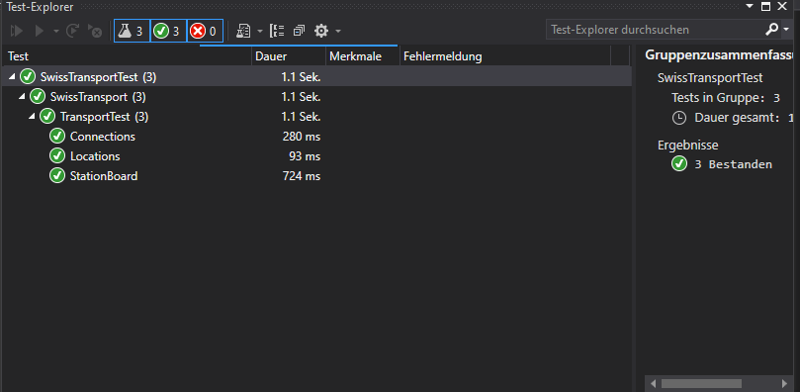

## 

## Testfälle

Die Testfälle wurden einzeln aufgeschrieben, da es viele unterschiedliche Möglichkeiten gibt das Programm zu benutzten.

|  |  |  |
| --- | --- | --- |
| Schritt | Aktivität | Erwartetes Resultat |
| x | User gibt Startort ein | ListBox zeigt Suchvorschläge an |
| x | User gibt Endort ein | ListBox zeigt Suchvorschläge an |
| x | User klickt mit Endort und Startort auf «Verbindungen Suchen» | Es werden die nächsten 4 Verbindungen angezeigt. |
| x | User klickt nur mit Startort auf «Verbindungen Suchen» | Es wird ein Fahrplan generiert vom Standort aus. |
| x | User klickt nur mit Endort auf «Verbindungen Suchen» | Es erscheint eine Error Meldung |
| x | User klickt ohne Eingabe auf «Verbindungen Suchen» | Es erscheinen zwei Error Meldungen |
| x | User gibt zweimal das gleichen ein. | Es erscheint eine Error Meldung |
| x | User gibt Startort, Endort und Uhrzeit ein und klickt auf «Verbindungen Suchen» | Es werden die nächsten 4 Verbindungen ausgegeben von der Uhrzeit aus. |
| x | User klickt auf DarkMode | Das Design geht in den DarkMode |
| x | User klickt auf PinkMode | Das Design geht in den PinkMode |
| x | User klickt auf NormalMode | Das Design geht in den Normalen Modus. |

## Testprotokoll

|  |  |  |  |  |
| --- | --- | --- | --- | --- |
| Schritt | Aktivität | Erwartetes Resultat | Tatsächliches Resultat | Status |
| x | User gibt Startort ein | ListBox zeigt Suchvorschläge an | ListBox zeigt Suchvorschläge an | Häkchen |
| x | User gibt Endort ein | ListBox zeigt Suchvorschläge an | ListBox zeigt Suchvorschläge an | Häkchen |
| x | User klickt mit Endort und Startort auf «Verbindungen Suchen» | Es werden die nächsten 4 Verbindungen angezeigt. | Es werden die «letzten» 4 Verbindungen angezeigt. Kleiner Fehler! | Fast Richtig, eigentlich Falsch |
| x | User klickt nur mit Startort auf «Verbindungen Suchen» | Es wird ein Fahrplan generiert vom Standort aus. | Es wird ein Fahrplan generiert vom Standort aus. | Häkchen |
| x | User klickt nur mit Endort auf «Verbindungen Suchen» | Es erscheint eine Error Meldung | Es erscheint eine Error Meldung | Häkchen |
| x | User klickt ohne Eingabe auf «Verbindungen Suchen» | Es erscheinen zwei Error Meldungen | Es erscheinen zwei Error Meldungen | Häkchen |
| x | User gibt zweimal das gleichen ein. | Es erscheint eine Error Meldung | Es erscheint eine Error Meldung | Häkchen |
| x | User gibt Startort, Endort und Uhrzeit ein und klickt auf «Verbindungen Suchen» | Es werden die nächsten 4 Verbindungen ausgegeben von der Uhrzeit aus. | Es werden die «letzten» 4 Verbindungen ausgegeben von der Uhrzeit aus. Kleiner Fehler! | Fast Richtig, eigentlich Falsch |
| x | User klickt auf DarkMode | Das Design geht in den DarkMode | Das Design geht in den DarkMode | Häkchen |
| x | User klickt auf PinkMode | Das Design geht in den PinkMode | Das Design geht in den PinkMode | Häkchen |
| x | User klickt auf NormalMode | Das Design geht in den Normalen Modus. | Das Design geht in den Normalen Modus. | Häkchen |